16.03.2023 – 8-Б-В

Історія України

Вч. Рзаєва Н.О.

**Тема:**  **Церковне життя. Освіта.**

**Мета**: охарактеризувати церковне та культурне життя на українських землях у другій половині XVII ст., проаналізувавши становище церкви та особливості культурного розвитку; розвивати в учнів уміння аналізувати матеріал, робити висновки, узагальнення, виділяти головне і другорядне, висловлювати свою точку зору, аргументувати, посилаючись на джерела свою позицію. Розповідати про підпорядкування Української Православної церкви Московському патріархату; продовжити формування навичок критичного мислення учнів; виховувати учнів у дусі поваги до історичної боротьби і здобутків українського народу.

**Актуалізація опорних знань**

1.За яких обставин Іван Мазепа прийшов до влади?

2.Якими були основні заходи у внутрішній політиці Івана Мазепи?

3.Які головні напрями та етапи зовнішньої політики Івана Мазепи?

4.Назвіть причини національно- визвольної акції Івана Мазепи.

**Вивчення нового матеріалу**

**Підпорядкування Української православної церкви Московському патріархату.**

Із моменту прийняття Української держави під царську протекцію московський уряд не залишав спроб підпорядкувати православну церкву в Україні владі московського патріарха. Це дало б змогу контролювати Україну не тільки політично, а й через віру населення.

Переломними стали події першої половини 1680-х рр. У 1684 р. Києво-Печерська лавра була вилучена з-під влади константинопольського патріарха й підпорядкована московському. Московський уряд надіслав константинопольському патріарху Якову царську грамоту з пропозицією дозволити Московській патріархії висвячувати київських митрополитів. Не чекаючи відповіді (вона була негативною), цар наказав І. Самойловичу провести вибори київського митрополита та відрядити його на висвячення до Москви. На соборі митрополитом київським було обрано луцького єпископа Гедеона (князь Святополк-Четвертинський). У грудні 1685 р. Гедеон отримав дозвіл на митрополію, ставши «митрополитом Київським, Галицьким і Малої Росії», а традиційна частина титулу київських митрополитів — «і всієї Русі» — була вилучена.

Ці події стали для Української православної церкви катастрофою. Вона втратила колишню самостійність. Московський патріарх започаткував процес відокремлення від митрополії окремих єпархій (першою стала Чернігівська) і монастирів (Києво-Межигірський і Києво-Печерська лавра), які стали безпосередньо підпорядковуватися патріарху. Проте найголовнішим було те, що українська церква почала втрачати свою самобутність.

**Особливості розвитку культури.**

Культура цього періоду ґрунтувалася на двох основах: попередньому розвитку української культури та впливі західноєвропейського бароко.

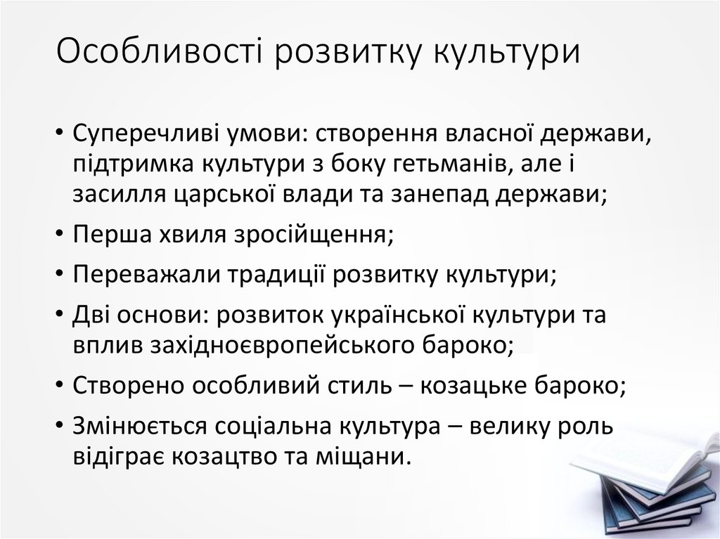

**Для культури бароко характерні такі особливості:**

1) вигадливе поєднання деталей, ліній, прикрас;

2) інтерес до людських почуттів та громадських вчинків;

3) увага до символів та алегорій;

4) театральність, парадність.

На українському ґрунті культура бароко набула особливих рис, що дає підставу стверджувати про існування українського (козацького) бароко. Крім того, у культурі цього періоду почали прослідковуватися світські ознаки.

На характер культури цього періоду мали вплив і зміни в соціальній структурі українського населення. Основну частину культурно розвиненого населення складали вже не шляхтичі й духовенство, а козаки, козацька старшина, міщани. Це приводило до розширення підґрунтя, на якому розвивалася українська культура.

**Освіта і друкарство. Києво-Могилянська академія.**

Наприкінці XVII ст. освітній рівень населення козацької України залишався відносно високим. Тут діяла велика кількість початкових шкіл, у яких учителювали дяки, мандрівні студенти Києво-Могилянського колегіуму. У них навчали читати, писати, рахувати, співати. Поширеною була й домашня освіта.

Саме в цей період на Гетьманщині виникла й набула поширення форма навчання й здобуття професійних знань при канцеляріях, де виконували різні доручення й водночас навчалися ведення канцелярських справ, складання ділових паперів. В Україні характерною була професійна підготовка юнаків через систему учнівства в ремісничих цехах. Таку підготовку отримували й козацькі діти в січовій школі на Запорожжі. Вона готувала канцеляристів, кобзарів, сурмачів, скрипалів, цимбалістів.

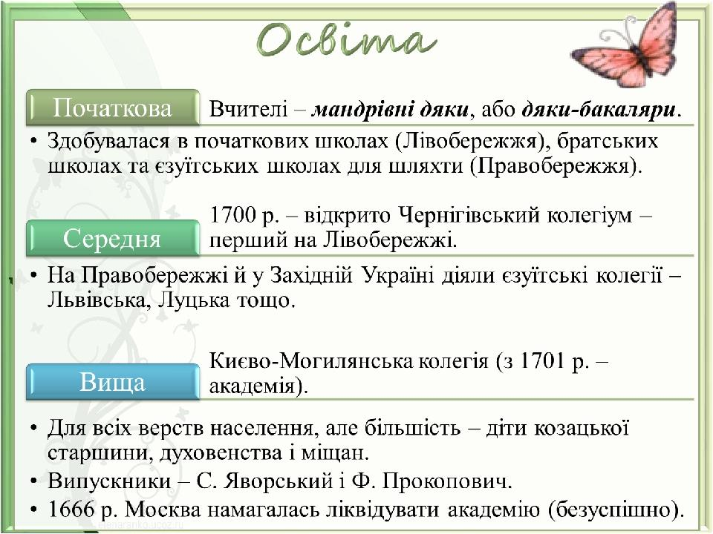

Виникали нові колегіуми, які були середніми навчальними закладами: Чернігівський (1700 р.), Харківський (1727 р.), Переяславський (1738 р.). Значним освітнім центром став Харківський колегіум, у якому навчалося 800 учнів. Крім традиційних предметів тут вивчалися також інженерна справа, артилерія та геодезія (одна з наук про Землю). Переяславський колегіум безпосередньо займався підготовкою духовенства для православних парафій Правобережжя.

У колегіумах вивчали старослов’янську, українську, польську, німецьку, французьку мови, поетику, риторику, філософію, богослов’я, математику, фізику, медицину, історію, географію, астрологію (астрономію), музику.

На Правобережжі та західноукраїнських землях діяли переважно єзуїтські колегіуми — Луцький, Кам’янецький, Львівський, Перемишльський та інші.

Вища освіта на українських землях була представлена Києво-Могилянським колегіумом (1632 р.) та Львівським університетом (1661 р.).

Поширення грамотності серед населення сприяло розвитку книгодрукування. Найбільшою друкарнею в Україні з 13 існуючих була Києво-Печерська. Серед виданих нею книг відома, зокрема, «Іфіка ієрополітика» (1712 р.), у якій пояснювалися норми поведінки. Видавалися релігійні трактати, букварі та інші книги. На західноукраїнських землях продовжувала діяти Львівська братська друкарня. Вона видавала букварі та інші книжки. Значний внесок у розвиток книгодрукування зробили Почаївська та Унівська друкарні.

Прикметною рисою книгодрукування того часу, незважаючи на заборони Синоду Російської православної церкви, стало зростання друку світської літератури. А запроваджений за Петра І гражданський шрифт зробив книжки більш доступними для широкого кола читачів.

**Перегляньте відео:** [**https://youtu.be/ljTLyATHxhs**](https://youtu.be/ljTLyATHxhs)

**Закріплення знань (усно)**

* Охарактеризуйте становище православної церкви в 2 пол 17 ст;
* Яку роль у церковному житті відіграла козацька старшина?
* Назвіть особливості розвитку культури Гетьманщини у 2 пол. 17 ст.

Домашнє завдання: прочитать пар. 25.

Складіть таблицю «Основні досягнення культури».

|  |  |
| --- | --- |
| Галузь | Основні досягнення |
| Церковне життя | *** |
|  | * |
| Освіта | * |
|  | * |

Завдання надсилайте на освітню платформу Human,

вайбер 097-880-70-81, або на ел. адресу [nataliarzaeva5@gmail.com](mailto:nataliarzaeva5@gmail.com)